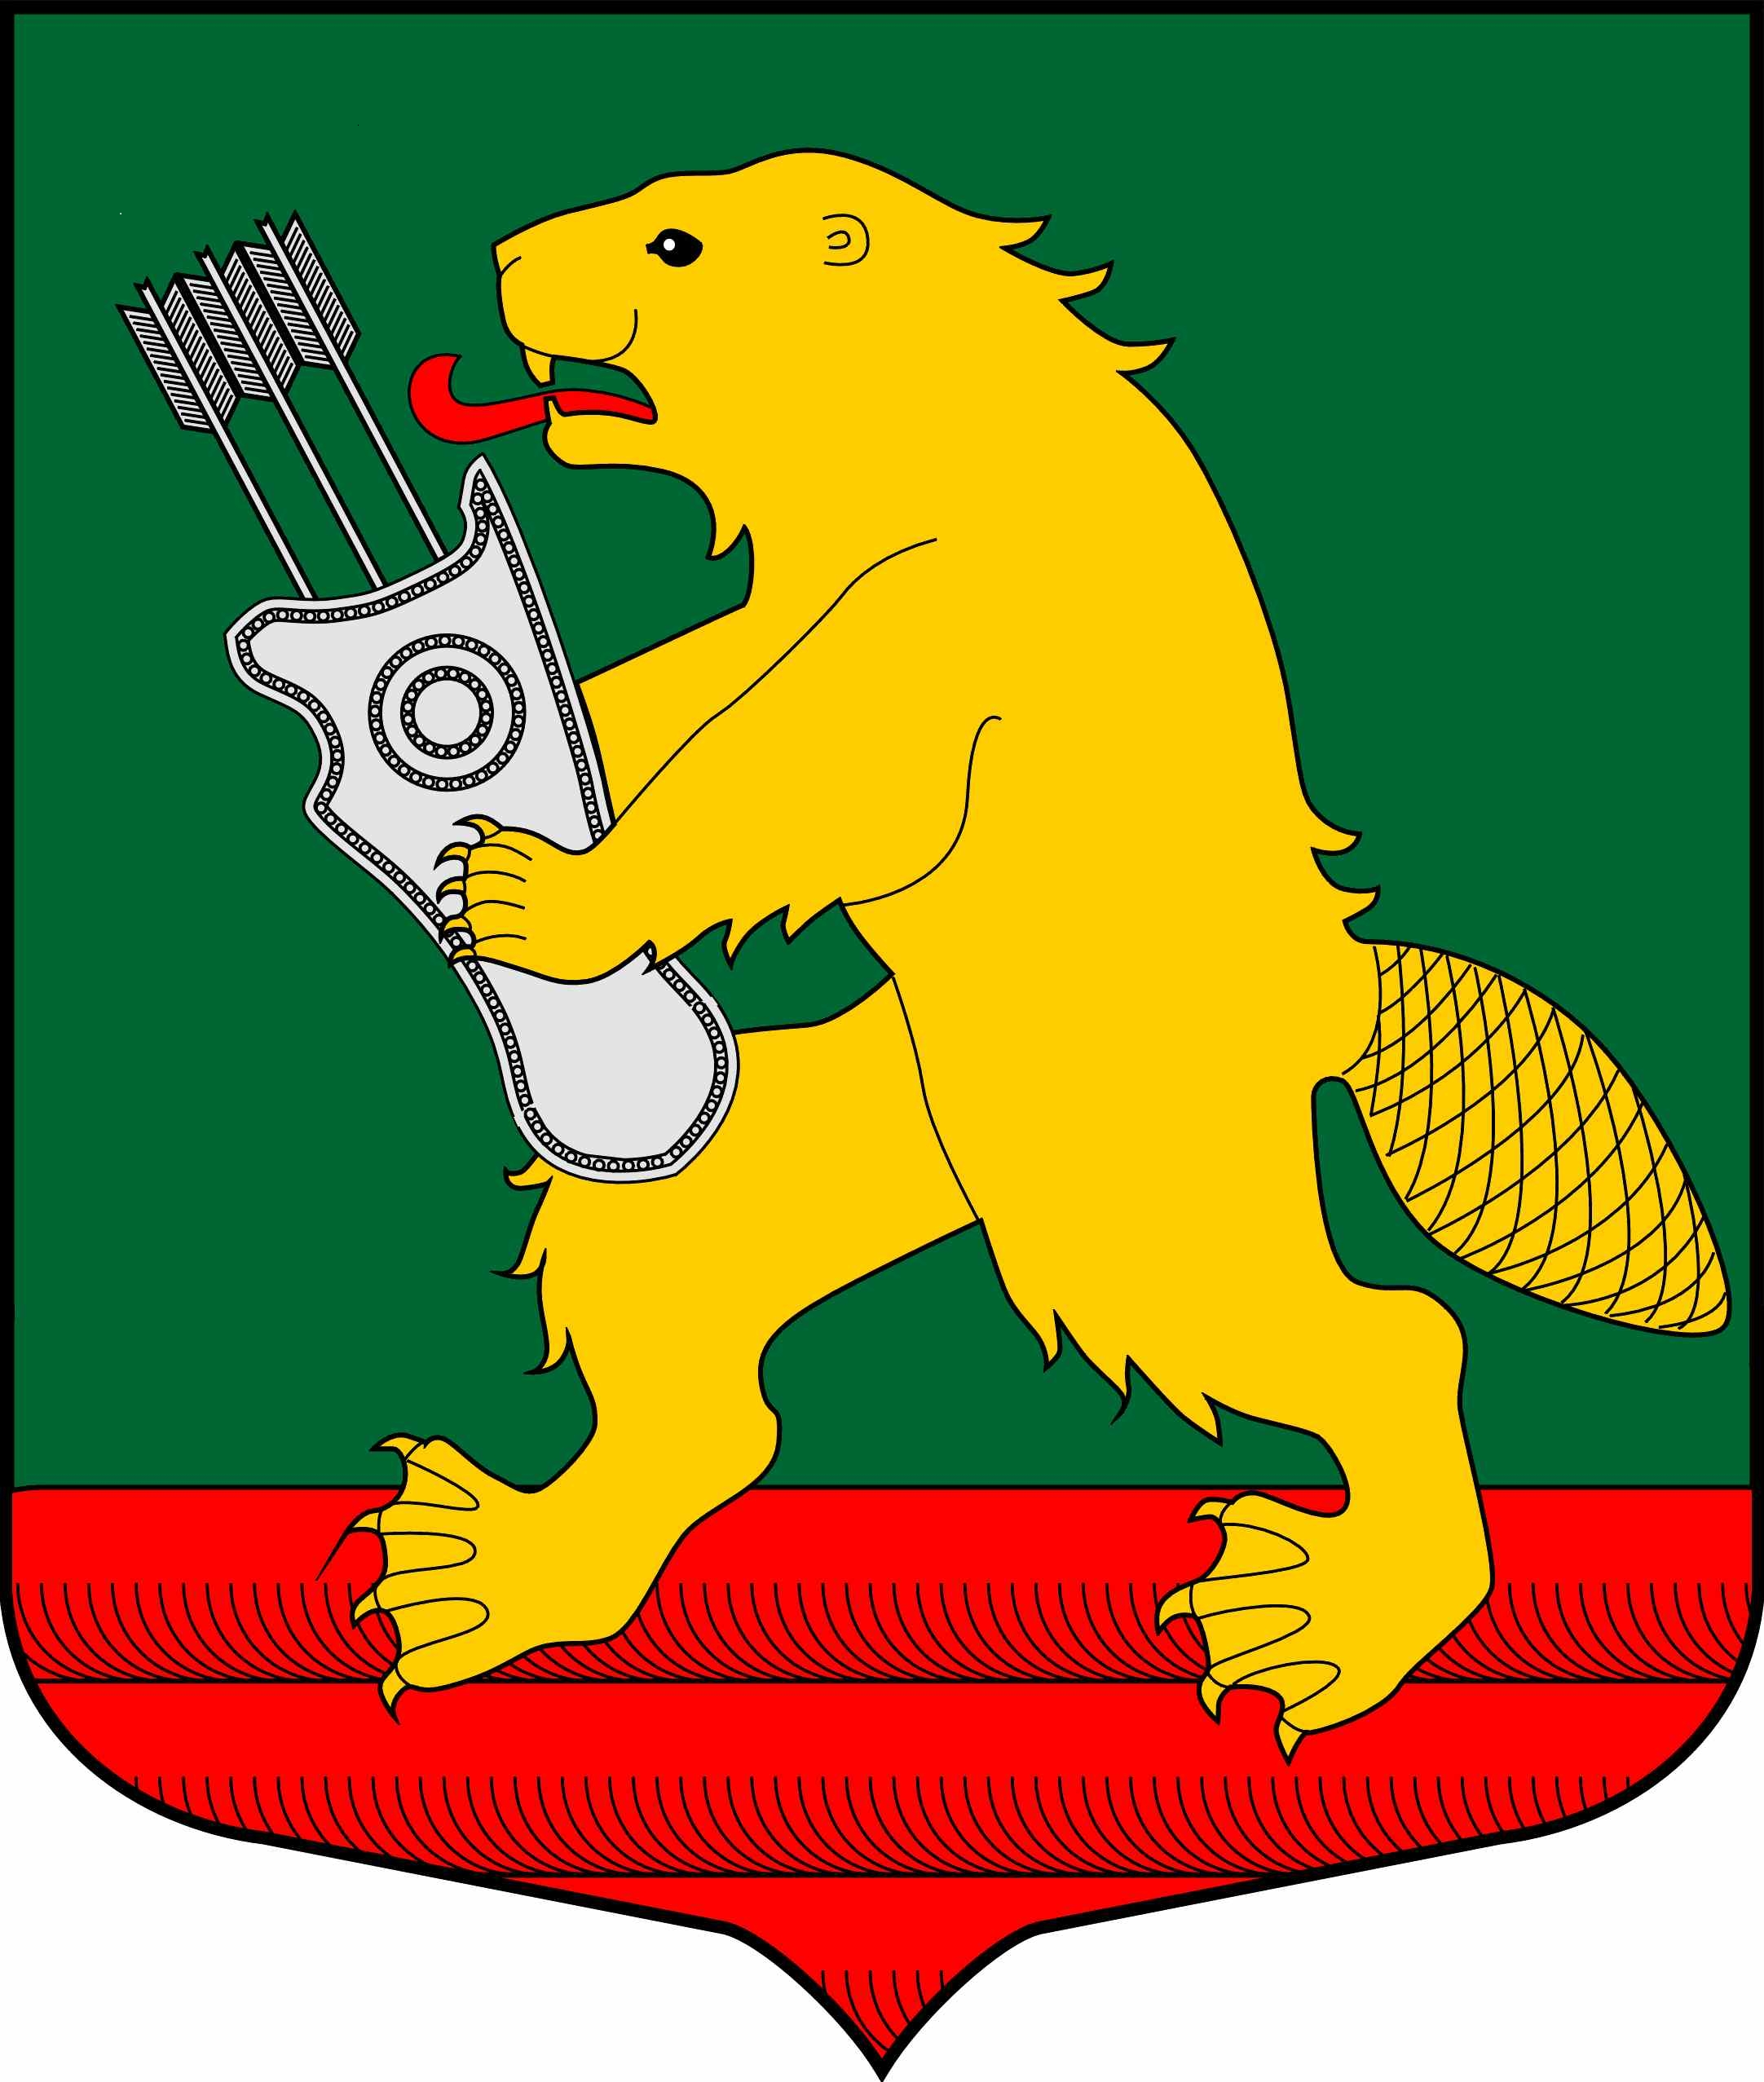

СОВЕТ ДЕПУТАТОВ
МУНИЦИПАЛЬНОГО ОБРАЗОВАНИЯ
КОЛЧАНОВСКОЕ СЕЛЬСКОЕ ПОСЕЛЕНИЕ
ВОЛХОВСКОГО МУНИЦИПАЛЬНОГО РАЙОНА
ЛЕНИНГРАДСКОЙ ОБЛАСТИ
ТРЕТЬЕГО СОЗЫВА

РЕШЕНИЕ

от 31 января 2017 года № 05

Об утверждении должностных окладов для муниципальных служащих, согласно категориям, установленных Перечнем должностей муниципальной службы
в администрации муниципального образования Колчановское сельское поселение Волховского муниципального района Ленинградской области

Руководствуясь Федеральным законом от 06.10.03г. № 131-ФЗ «Об общих принципах организации местного самоуправления в Российской Федерации», Уставом МО Колчановское сельское поселение, с пунктом 4 статьи 6 решения Совета депутатов муниципального образования Колчановское сельское поселение Волховского муниципального района Ленинградской области от 16 декабря 2016 года № 40 «О бюджете муниципального образования Колчановское сельское поселение Волховского муниципального района Ленинградской области на 2017 год», Совет депутатов
решил:

- Утвердить должностные оклады муниципальным служащим
администрации муниципального образования Колчановское сельское поселение Волховского муниципального района Ленинградской области с 01 января 2017 года (приложение№1).
2. Признать утратившим силу решение Совета депутатов муниципального образования Колчановское сельское поселение Волховского муниципального района Ленинградской области от 30 ноября 2015 года №41 «Об утверждении должностных окладов для муниципальных служащих, согласно категориям, установленных Перечнем должностей муниципальной службы
в администрации муниципального образования Колчановское сельское поселение Волховского муниципального района Ленинградской области».
- Опубликовать данное решение в средствах массовой информации и
разместить на официальном сайте администрации www.колчаново.рф.
- Настоящее решение вступает в силу со дня подписания.
- Контроль за исполнением данного решения возложить на комиссию по
бюджету, налогам и экономическим вопросам.

Глава муниципального образования
Колчановское сельское поселение Т.М.Андреева.

Приложение к Решению Совета депутатов
МО Колчановское сельское поселение
Волховского муниципального района
Ленинградской области
от 31 января 2017г №05

ДОЛЖНОСТНЫЕ ОКЛАДЫ МУНИЦИПАЛЬНЫХ СЛУЖАЩИХ,
согласно утвержденному перечню должностей муниципальной службы в Администрации МО Колчановское сельское поселение Волховского муниципального района Ленинградской области

рублей

Категория "Руководители"
Высшие должности муниципальной службы
Глава администрации городского, сельского поселения
(лицо, назначаемое на должность по контракту) 24843
Главные должности муниципальной службы
Заместитель главы администрации городского,
сельского поселения 18232
Старшие должности муниципальной службы
Начальник сектора (заведующий сектором) 15052

Категория "Специалисты"
Старшие должности муниципальной службы
Главный специалист 13992
Ведущий специалист 11872
Младшие должности муниципальной службы
Специалист первой категории 10800
Специалист второй категории 9858
Специалист 8268

